IOS 앱스토어 거절 사유

1. 404 ERROR페이지 (링크연결 및 도메인충돌)

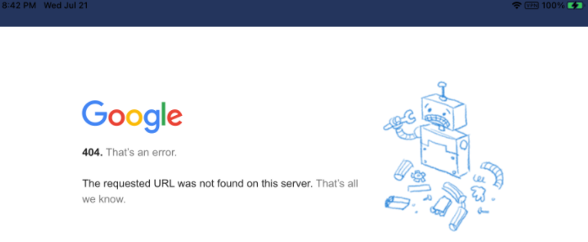

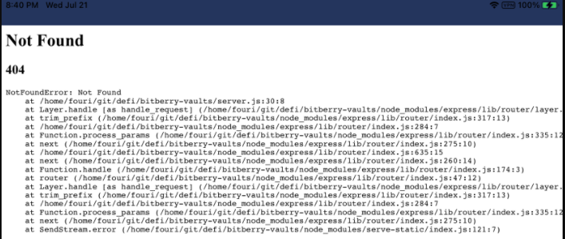

1. 기능미완성
   1. 기능은 있지만 동작이 되지 않을때, 거절된다.

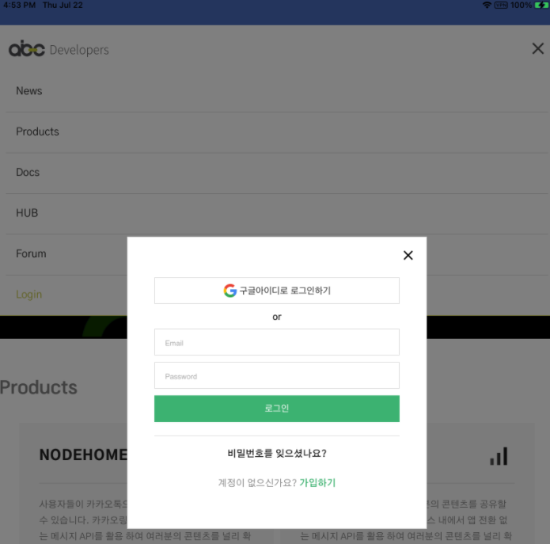(거절이유에 대한 이미지)

1. Design - Minimum Functionality

(거절이유에 대한 이미지)

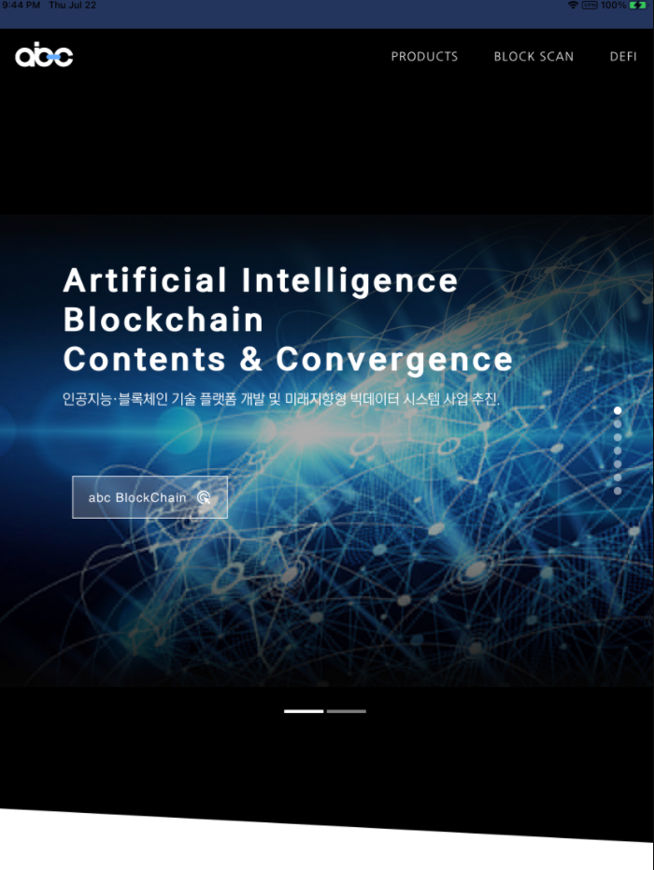

You can distribute web apps directly on your web site; the App Store does not accept or distribute web apps.

조사결과

3번째 사유로 많은 사람들이 거절된다.

사파리에서와 비슷하게 웹만 그대로 표시하는 앱은 올리지 말라고한다.

(웹브라우저 쓰는거랑 별반 다를게 없어서 굳이 그 앱이 존재할 당위성이 없다는이야기)

최소한의 네이티브 기능을 포함하지 않으면, 앱으로서의 의미가 없다고 판단한다고 하며,푸시기능 아니면, 탭바를 넣어 히스토리 기능 등을 지원하는 방법을 생각해 봐야 한다.

결론

앱기능이 너무 단순하면, 기능을 추가해 붙이던지, 아니면 앱을 포기해야합니다. 즉 애플은 앱스토어에 적합할 만큼 강력한 환경을 제공해야 들어올수 있다는 뜻입니다.

======================================================================

We noticed that your app’s main functionality is to market your service, with limited or no user-facing interactive features or functionality. Apps that are primarily marketing materials or advertisements are not appropriate for the App Store.

따로 첨부 이미지는 없으며,

앱의 주요기능이 제한적이며, 유저와 상호작용하는거 없이 마케팅 혹은 광고인 앱이므로 적합하지 않다고 합니다.